

电子技术实习报告

学院： 计算机与通信工程

班级： 计算机1302班

姓名： 赵文杰

学号： 41724235

联系方式：13001115585

组内其他成员：

刘鹤 41724074 13864564353

李奕霈 41724070 13954864835

**一：内容**

**1）、实习目的**

1.熟悉手工焊锡的常用工具的使用及其维护与修理。

　　2.基本掌握手工电烙铁的焊接技术，能够独立的完成简单电子产品的安装与焊接。熟悉电子产品的安装工艺的生产流程。

　　3.熟悉印制电路板设计的步骤和方法，熟悉手工制作印制电板的工艺流程，能够根据电路原理图，元器件实物设计并制作印制电路板。

　　4.熟悉常用电子器件的类别、型号、规格、性能及其使用范围，能查阅有关的电子器件图书。

　　5.能够正确识别和选用常用的电子器件，并且能够熟练使用普通万用表和数字万用表。

　　6.了解电子产品的焊接、调试与维修方法。

**2）、实习器材**

1、电路元器件

|  |  |  |
| --- | --- | --- |
| 元器件 | 大小或者型号 | 数量（个） |
| 电位器 | 4.7K | 1 |
| 集成运放 | vA741 | 1 |
| 三极管 | 2N3055 | 2 |
| T9012 | 1 |
| C9014 | 2 |
| S8050 | 1 |
| C8550 | 1 |
| 电容 | 4.7µF | 3 |
| 100µF | 2 |
| 电阻 | 39Ω | 1 |
| 100Ω | 4 |
| 220Ω | 2 |
| 240Ω | 1 |
| 470Ω | 1 |
| 4.7KΩ | 3 |
| 20KΩ | 1 |
| 220KΩ | 1 |
| 1.2MΩ | 1 |
| 2.2MΩ | 1 |

2、实验仪器

电烙铁、直流稳压电源发生器、数字扫描信号发生器、腐蚀仪器、万用表、示波器、钻孔机等

3.其他工具

油漆笔、砂纸、螺丝刀、偏口钳、尖嘴钳、镊子等

**3）：实习流程规划**



**4）原理图分析**







**4）原件选用计算**

**(1)第一级**

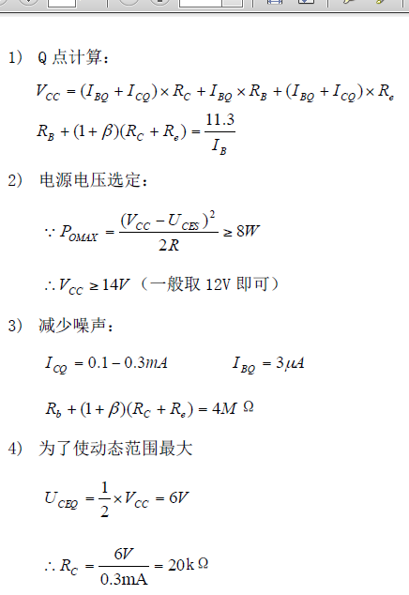

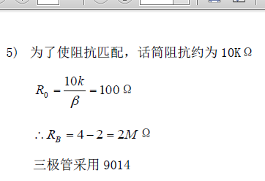

**（2）第二级**

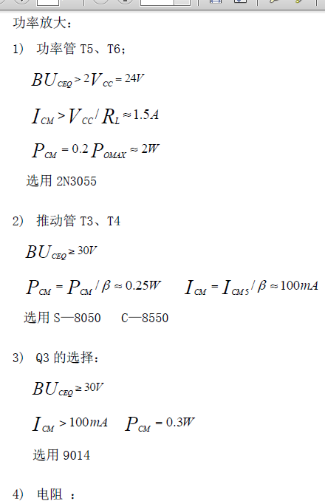

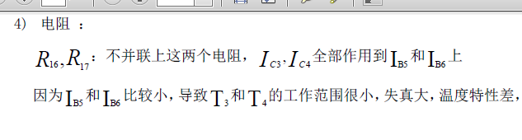

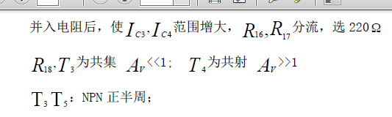

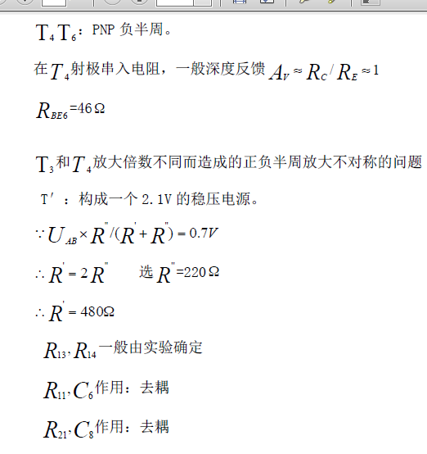

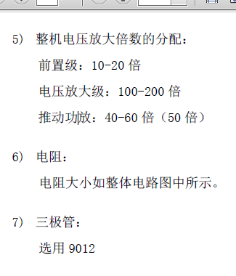

**（3）第三级**

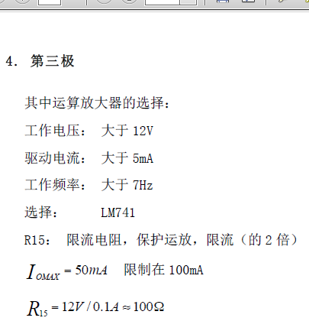

**5）PCB版图设计**

􀀃 首先，我们学习如何使用Altium Designer 绘制电路图。利用元件库，进行PCB原理图的设计，生成PCB电路板图，现将原件布局，减少交叉线，使布局尽量美观合理，然后利用Designer进行自动布线，有问题的部分进行手动调整，做到简洁美观，最终形成如下PCB图形

**􃓸􂭥􄐟􁶯􀴮􀾲􀐻􀴮􀋖􀋄􂭫􀡠􁶯􁆀􀐺􁰦􀋈􄘋􃹼􄮌􀛿􀼴􂨶􀋅􀀃**

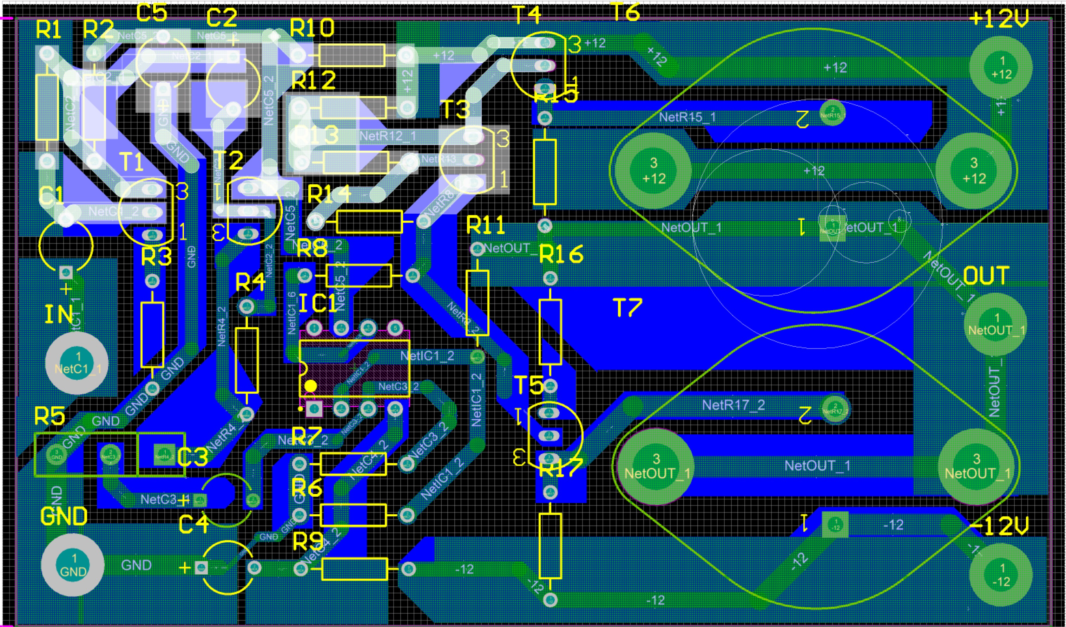

1. **作业流程**

第一周：了解课程内容，实习要求，熟悉题目要求等；

第二周：对电路原理图进行分析，设计出最初版本的PCB图纸；

第三~四周：对设计图进行修改验证，设计出最终版本PCB图纸；

第五周：将设计图绘制在电路板上；

第六周：打孔、涂漆；

第七周：腐蚀、打磨，并完成电路板的焊接；

进行电路板的理论测试和调整，并进项第一次试音；

第八周：对电路板进行初步波形测试和音效；

第九周：进一步对各个三极管是否失真等，元件是否完好等进行测试；

第十周：调整电阻，消除失真；

第十一周：对电路板进行波形和音质测试，音质测试通过。

**7）小组内员工分工**

|  |  |
| --- | --- |
| 工作 | 组员 |
| 设计电路图 | 赵文杰，刘鹤，李奕霈 |
| 在AD上绘制并设计PCB布局 | 赵文杰，刘鹤，李奕霈 |
| 摆放元器件 | 赵文杰，刘鹤，李奕霈 |
| 转印、腐蚀、打孔 | 赵文杰 |
| 焊接，调试 | 赵文杰，刘鹤，李奕霈 |
| 计算、撰写报告 | 赵文杰，刘鹤，李奕霈 |
| 保管物品 | 赵文杰 |

**8）制作过程**

1. 检查元件

（1）三极管：

找基极：用万用表×1K档：黑表笔假设接基极，红表笔接另两极，若两阻 值在 5-20K 之间，那么黑表笔所接的是基极。同时此管是 NPN 型。 找集电极：黑表笔假设接集电极，红表笔假设接发射级，用两手指同时接触 假设的基极和集电极，表针摆动。用黑表笔假设另外一极为集电极再重复此 过程，表针摆幅大的黑表笔所指示电极就是集电极。

三极管为PNP型时，把黑表笔假设过程换为红表笔重复上述过程即可。

（2）电容：

用万用表电阻档测量：选择 R×1 测量 1000uF 以上的电容；选择 R×10 测量100uF 以上的电容；选择 R×100 测量 10uF 以上的电容；选择 R×1K 测量 1uF以上的电容；选择 R×10K 测量 0.1uF 以上的电容。测试时，表针跳起后回到原位，表示电容器是好的。跳动幅度大的表示电容的容量比较大。

（3）电阻：

直接用万用表的电阻档进行测量，注意选择正确量程，测量较大电阻时，不 要用双手直接接触电阻两引脚。阻值在误差范围内的可用。

（4）运算放大器：

运算放大器有8个管脚，测试时先在 4 号管脚与7号管脚之间接好正负电源（大小在±5-12V）。用万用表电压档测试6号管脚电压，用金属导体碰触 3号管脚和 2 号管脚，表针能够在正负极电压之间变换则是好的运算放大器。不能变换则是坏的。

2.PCB设计原则

根据实际需求，电路板设计有以下原则：

1. PCB 印刷电路板规格为:6cm×10cm;

2.元器件安排设计要附合电气技术要求,排列整齐,元器件管脚距PCB板不 小于3mm,不大于5mm;

3电气连接线宽度不小于 1.5mm,间距不小于 1mm,焊盘直径不小于 6mm，焊 点要光滑圆亮;

4.布局合理，图形元件交叉少，加工方便，信号流动无阻；

5.大、重、热以及电压很大的元件要靠边，且其下方不能放其他元器件，其 中电位器的设计要注意方便后期的调节；

6.刻板时按照设计出来的原理图镜像来刻板，要注意不能刻反。

7.刻完板子之后把设计好的板子图上面需要打孔的地方进行标记，方便打孔。

3. 腐蚀与打孔

1.将电路板的边缘用砂纸打磨光滑，符合尺寸要求，确保电路板的美观。

2.用复写纸将原理图镜像描到铜板上，在不腐蚀的导线处涂上油墨。待油墨 稍干后，将铜板放入配置好的三氯化铁溶液中，腐蚀。

3.腐蚀完成后，将表面擦干，确定无误后，使用机床打孔，注意孔的大小。

4. 焊接

1.将已打好孔的电路板有铜皮的一侧用砂纸打磨光滑除去油漆笔层及表面 氧化层，避免接触不良。再用松香水擦拭两三遍，确保焊锡更容易附着。

2.将元器件插入打好的孔中，注意电容正负极，三极管的管脚分布，不要插 错。

3将充分预热的电烙铁的尖与水平面成 45 度角斜靠在元件引脚与 PCB 板接 触点上然后将焊锡的一端放置引脚处，快速送入焊锡形成光亮圆滑的焊点。

4. 剪掉多余的引脚。

5.找到+12V、-12V、输入、输出和 GND 的位置，将导线焊接在正确的位置上。

**9)电路板调试**

（1）对电路进行检查，确保无误后将电路板的+12V、-12V、输入、输出和 GND 都连接好，启动电源，注意观察电流大小，若超过 0.5A 表明短路严重，必 须立即断开电源。

（2）通过观察示波器波形，逐级进行检查，观察波形是否失真。通过调节 电位器的电阻大小，观察电路是否具有放大作用。

（3）调试好后，接入音响，检测声音是否清晰，电路是否可以将声音放大。

**二：总结**

1. **产品照片**

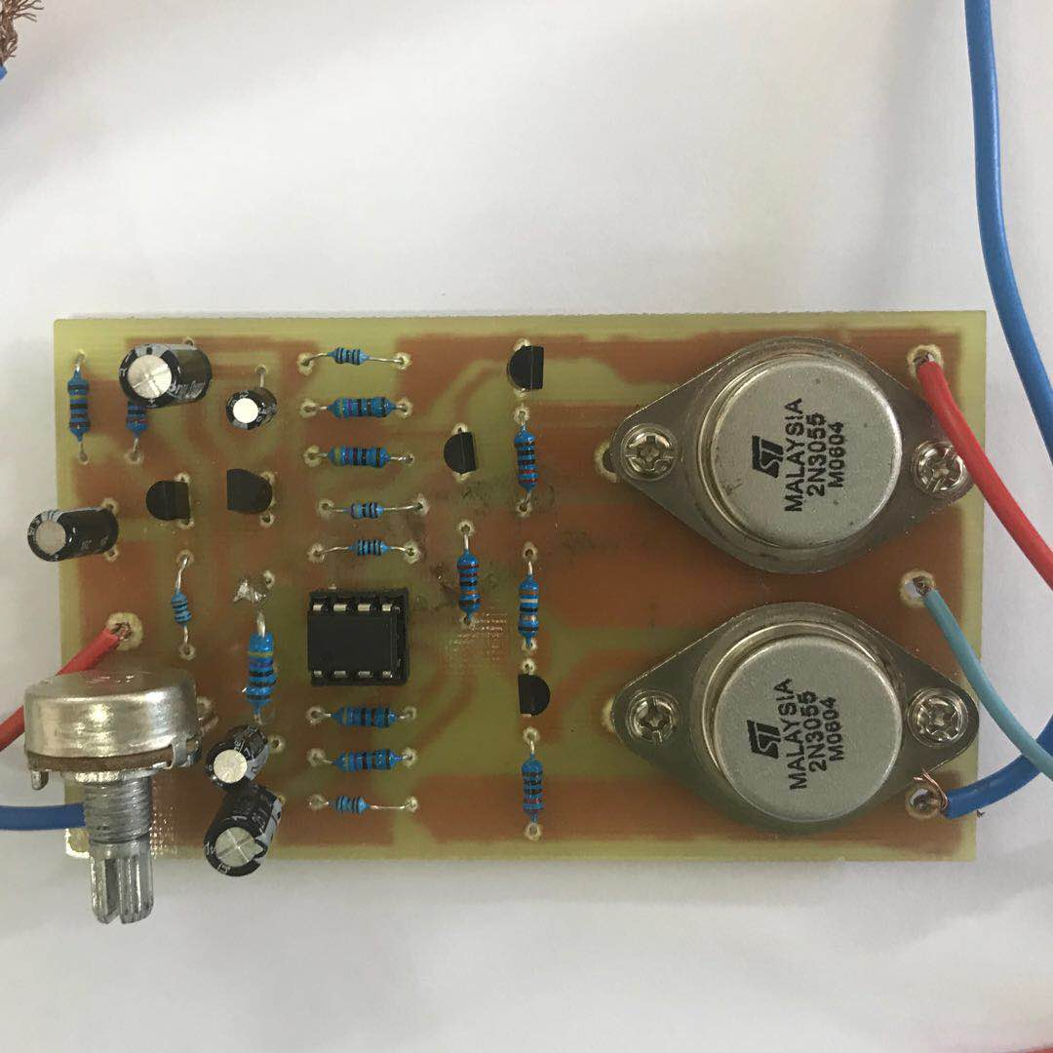 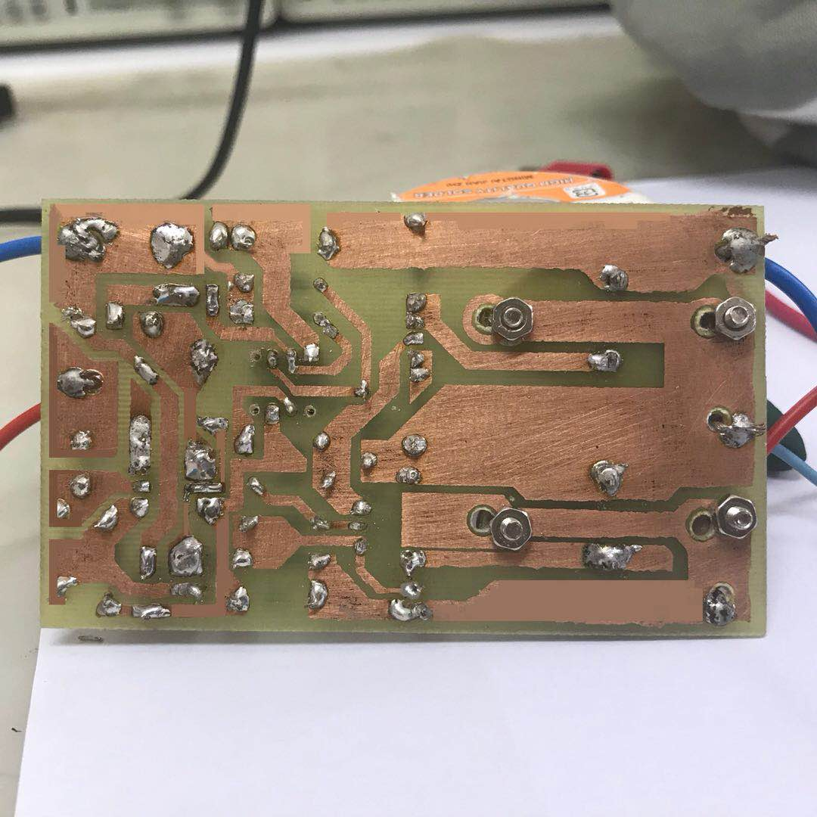

1. 波形图

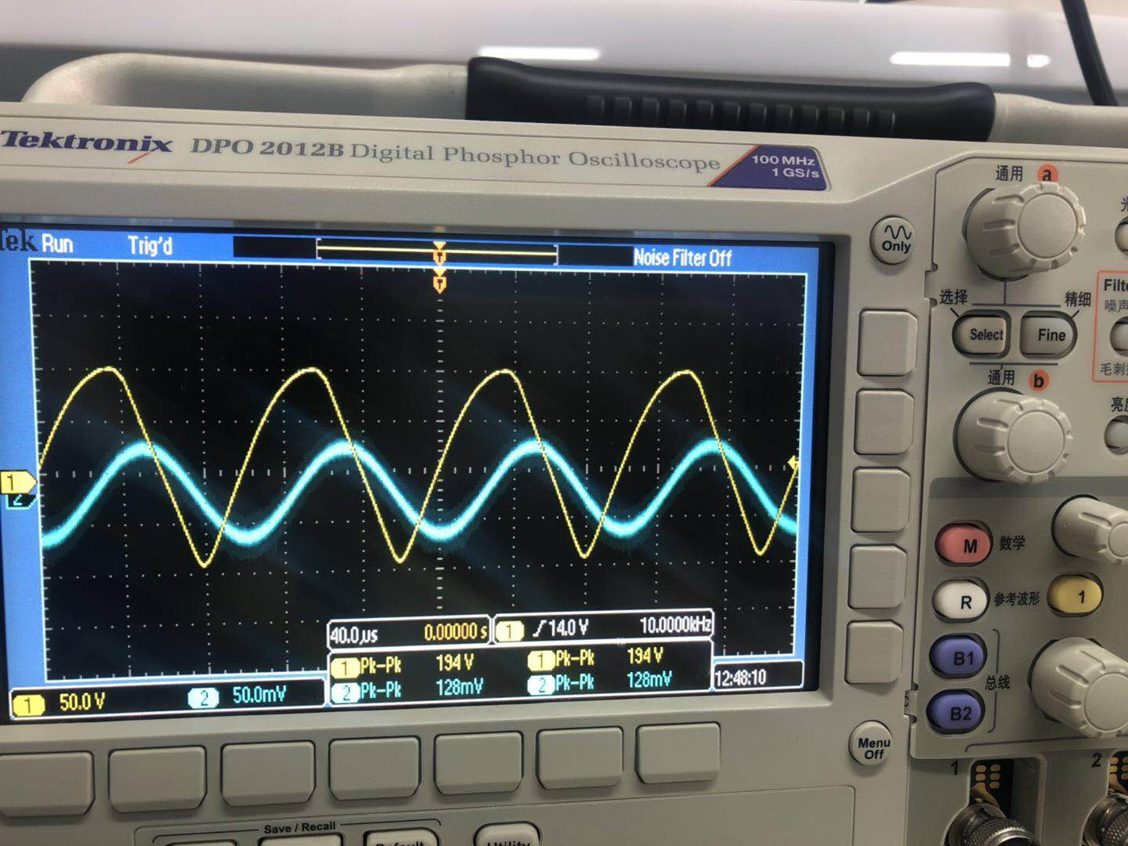

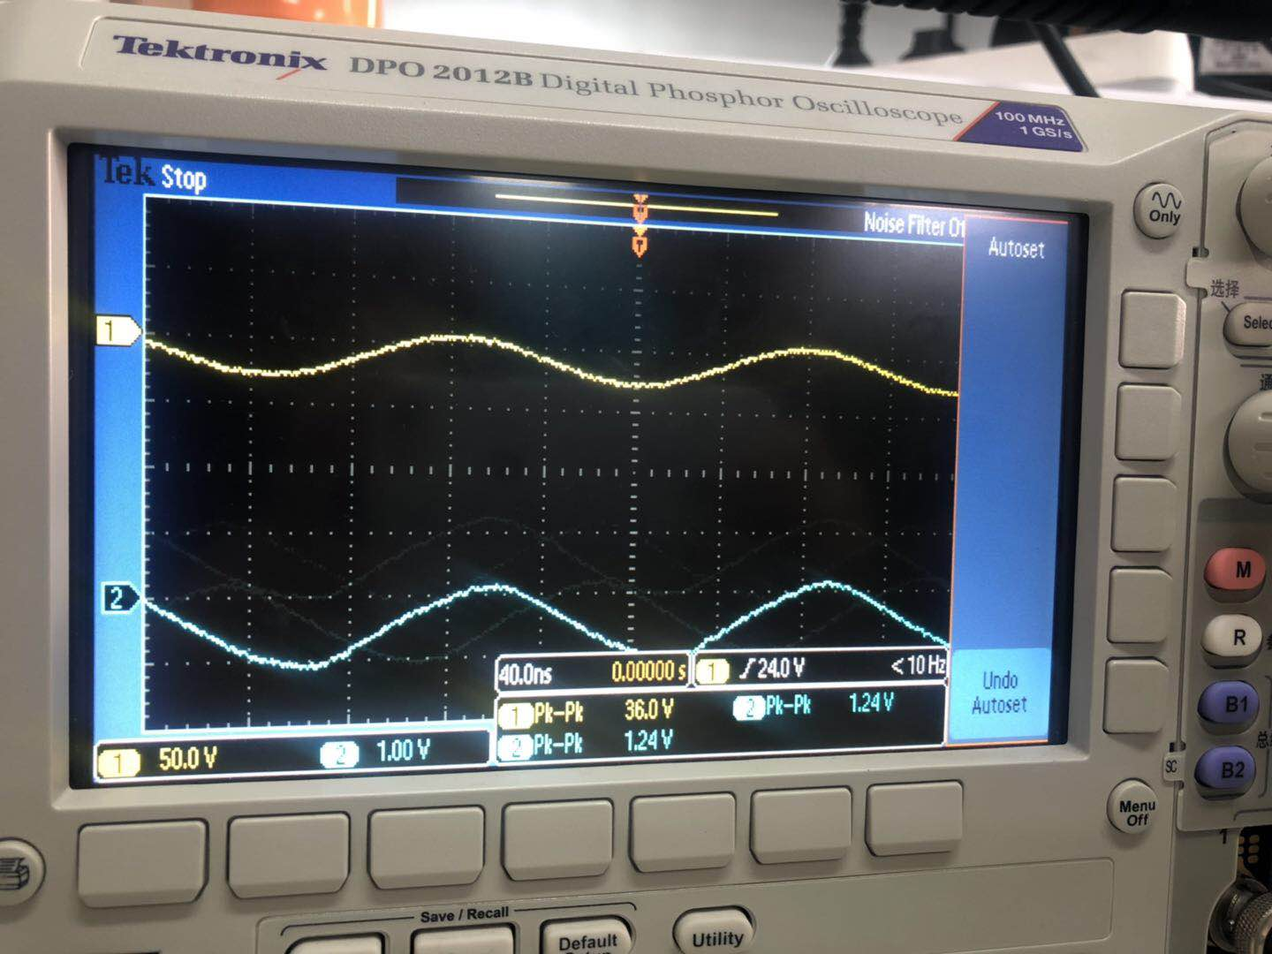

1. **遇到的问题及解决办法**

a) 腐蚀不均匀。有些地方腐 蚀不到位，还保留着铜

解决方法：这可能是腐蚀液浓度不均，导致不同部位的腐蚀速率不一 ，腐蚀后手动用刻刀划掉即可。

b)设计原理图是没有将设计图镜像，导致pcb版制作失败。

解决方法：更换电路板。

c)Pcb版测试时，波形杂乱，后来分析后知道运算放大器反接。

解决办法：调整运放方向。

d)第一次波形既饱和失真又截止失真。

解决办法：为R4 并联一个电阻。

经测试，不同电阻输入电压的不失真范围：

620Ω 0---138mV

390Ω 0---207mV

1.5kΩ 0---92mV

2kΩ 0---39mV

3.6kΩ 0---24mV

e）收音机输出电压大于不失真电压范围，导致轻微失真。

解决办法：输入端串联1kΩ的电阻

**5)个人实习心得**

在这段时间的学习实践中，我们四人圆满完成了高保真音响系统的制作。通过本次电工电子技术实习，我收获很多。